企业中台技术方案
2024

目录
1容器服务 3
2微服务管理 4
3分布式缓存 6
3分布式消息队列 9
4 API网关建设 10
5关系型数据库 11
6时序数据库 13
7文档数据库 14
8大数据计算存储 15
9数据仓库 20
10流计算 22
11大数据开发和治理 23

1容器服务
容器服务是基于iSulad和Kubernetes提供的云上一站式容器全栈能力平台，包括生命周期管理、容器应用Chart、应用调度、监控与运维。其中，iSulad是一个轻量级的容器运行守护进程，专为IOT和Cloud基础设施而设计，可进行轻量化、快速的架构应用。
容器服务的高效性。华为存储系统支持便捷创建和升级Kubernetes容器集群，大幅简化了iSulad和Kubernetes集群的部署过程。并且高效地实现了模板的快速部署与后期管理，在存储系统内高效完成容器应用的整个生命周期。iSulad容器应用，是直接运行于宿主内核，无需启动全部的操作系统，相比传统的虚拟机技术拥有更快的应用执行速度、更低的内存损耗和更迅速的文件存储速度。
容器服务的高稳定性。支持资源隔离，支持在一套物理存储系统中划分独享的硬件资源，使容器服务灵活、部署成本低。支持故障接管，支持容器应用在同一控制框中的控制器之间进行自动切换，当控制器故障后，归属于该控制器上的容器应用可以在正常运行的节点自动拉起，从而保障业务高稳定。
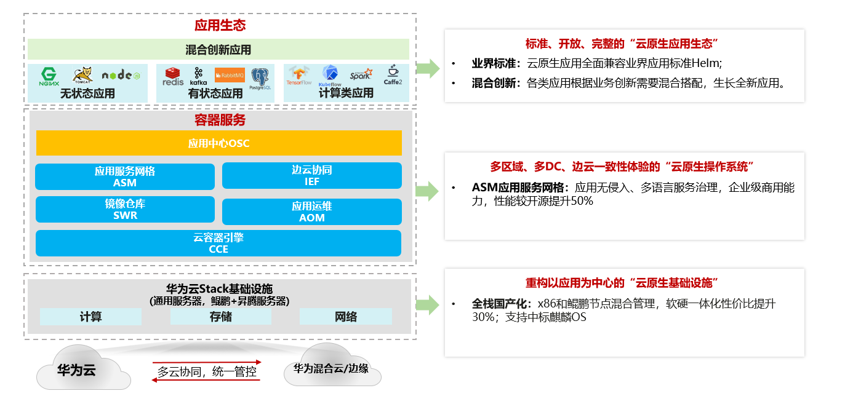
在本项目中，提供云容器引擎CCE和镜像仓库SWR服务：
- 云容器引擎CCE：提供高度可扩展的、高性能的企业级Kubernetes集群，支持运行Docker容器。借助云容器引擎，可以在云上轻松部署、管理和扩展容器化应用程序。
- 镜像仓库SWR：是一种支持容器镜像全生命周期管理的服务， 提供简单易用、安全可靠的镜像管理功能，帮助用户快速部署容器化服务。
华为云容器引擎提供容器编排、调度、部署、弹性伸缩、升级、健康检查、应用模板管理等能力，支持纯内网环境自助式部署Kubernetes多集群环境，支持主机维护模式。支持混合集群，可以在虚拟机、裸金属和虚拟机/裸金属混合节点上部署集群。支持单机版master节点和集群版master节点。提供镜像仓库，方便企业对通用软件包以及业务应用镜像进行本地化管理。并提供如下容器服务能力：集群资源管理，云容器与华为Stack和IaaS，支持集群监控、部署和统计；
工作负载管理，支持配置服务器访问外部域名，支持运行环境变量配置；应用调度管理，为容器运行选择最优节点，支持使用Helm模板编排应用目录；以及应用弹性和监控管理。

2微服务管理
微服务管理能够实现全生命周期的微服务治理能力，支持不同技术堆栈之间的服务注册与发现、智能路由、全局配置推送、熔断等复杂功能的屏蔽，开发者只需聚焦业务逻辑的开发，无需关注分布式系统管理的复杂性，从而实现每个服务单元的独立快速开发和上线。平台为基于微服务架构开发的应用提供支撑环境，同时为黄河公司原有的遗留应用微服务化提供接入途径。
本项目采用微服务框架作为中间件服务平台，提供一站式应用生命周期管理，实现包括服务治理、基础监控、应用监控和应用诊断在内的一系列应用管理服务，能利用弹性伸缩应对流量高峰，以提升对大型分布式应用的管理能力。主要能力包括：
➢应用管理：支持应用生命周期管理、环境管理。
➢微服务应用接入：支持Java Chassis、Go Chassis、Spring Cloud、Dubbo微服务框架；支持Mesher服务网格。配合微服务引擎可实现服务注册发现、配置管理和服务治理，请参考微服务开发指南。
➢应用运维：通过日志、监控、告警支持应用运维管理。
ROMA
Factory是面向企业的一站式应用管理与运维平台，为黄河公司ISV开发人员、测试人员、运维人员或项目经理等角色，提供应用托管、监控、告警和日志分析等能力，同时平台极具开放性，兼容业界主流应用技术栈，包括：多种语言，多种微服务框架和多种运行环境，能极大地提升传统应用、Web应用、微服务应用的管理与运维效率，聚焦面向行业的应用创新，从而提升应用管理的质量。
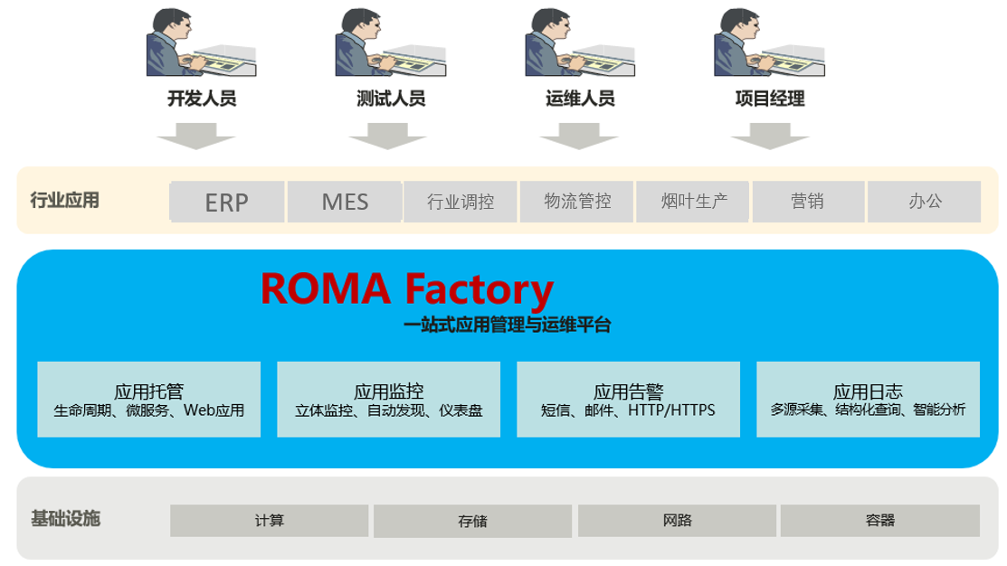
通过应用微服务化，黄河公司可将一个臃肿的系统拆分成若干小的服务组件，组件之间的通讯采用轻量的协议完成，实现各组件生命周期管理的解耦。微服务框架可承载微服务应用的全生命周期管理。支持Go、Java、Docker、Node.js、Tomcat等运行环境，可无侵入托管Apache ServiceComb Java Chassis、 Spring Cloud、服务网格等微服务应用，提供配置管理、监控运维和 服务治理等更多功能，让企业微服务应用上云更简单。微服务框架主要能力如下：
➢支持基于Swagger的API管理。
➢支持多种语言，如JAVA、Go、Node.js等。
➢支持原生ServiceComb、Dubbo、Spring Cloud和Service Mesh多种微服务框架，无需更改业务代码直接托管上云。
➢提供服务中心、配置中心、仪表盘等功能。
➢提供限流、降级、熔断、容错、错误注入、黑白名单等微服务治理策略，提供界面化操作，极大提高了服务治理的可用性。
实现Spring Cloud、Java Chassis和Go Chassis之间的互相发现。

3分布式缓存
本项目采用分布式缓存服务DCS，华为云Stack提供的一款内存数据库服务，兼容了Redis，为您提供即开即用、安全可靠、弹性扩容、便捷管理的在线分布式缓存能力，满足用户高并发及数据快速访问的业务诉求。
性能原则：
DCS实例在性能方面主要包含两个指标，一是吞吐量（Throughput），指系统在指定时间段内执行的工作量，在缓存中通常以OPS或者QPS进行衡量，代表每秒能并发处理的业务量；二是单次请求的响应时间，指单次缓存请求请求与响应之间的平均延迟。DCS是一种内存型的分布式缓存服务，并发量通常较大，对于在性能和数据可靠性方面通常需要进行权衡，DCS服务默认采用everysecond的aof持久化策略，在系统故障时容忍少量的数据失效（1s内系统中未写入磁盘的数据）以确保磁盘不会成为系统中的性能瓶颈。
实用性：DCS服务在Console界面提供方便的Redis实例参数调整、备份恢复、一键扩容等功能，方便租户能够快捷高效的使用Redis实例，提升租户的运维和开发效率。
可扩展性：DCS缓存实例在界面和API上均支持方便快捷的一键扩容能力，支持从主备实例2GB-64GB，集群实例4GB-1024GB的方便扩容。
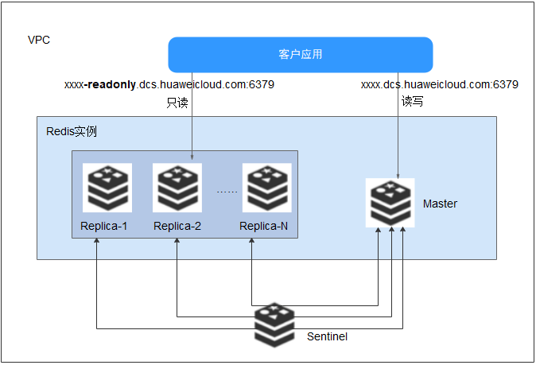
Redis4.0和Redis5.0主备实例支持使用哨兵模式（Sentinel）进行管理，Sentinel会一直监控主备节点是否正常运行，当主节点出现故障时，进行主备倒换。
以上内容仅为本文档的试下载部分，为可阅读页数的一半内容。如要下载或阅读全文，请访问：https://d.book118.com/617050025014006031

